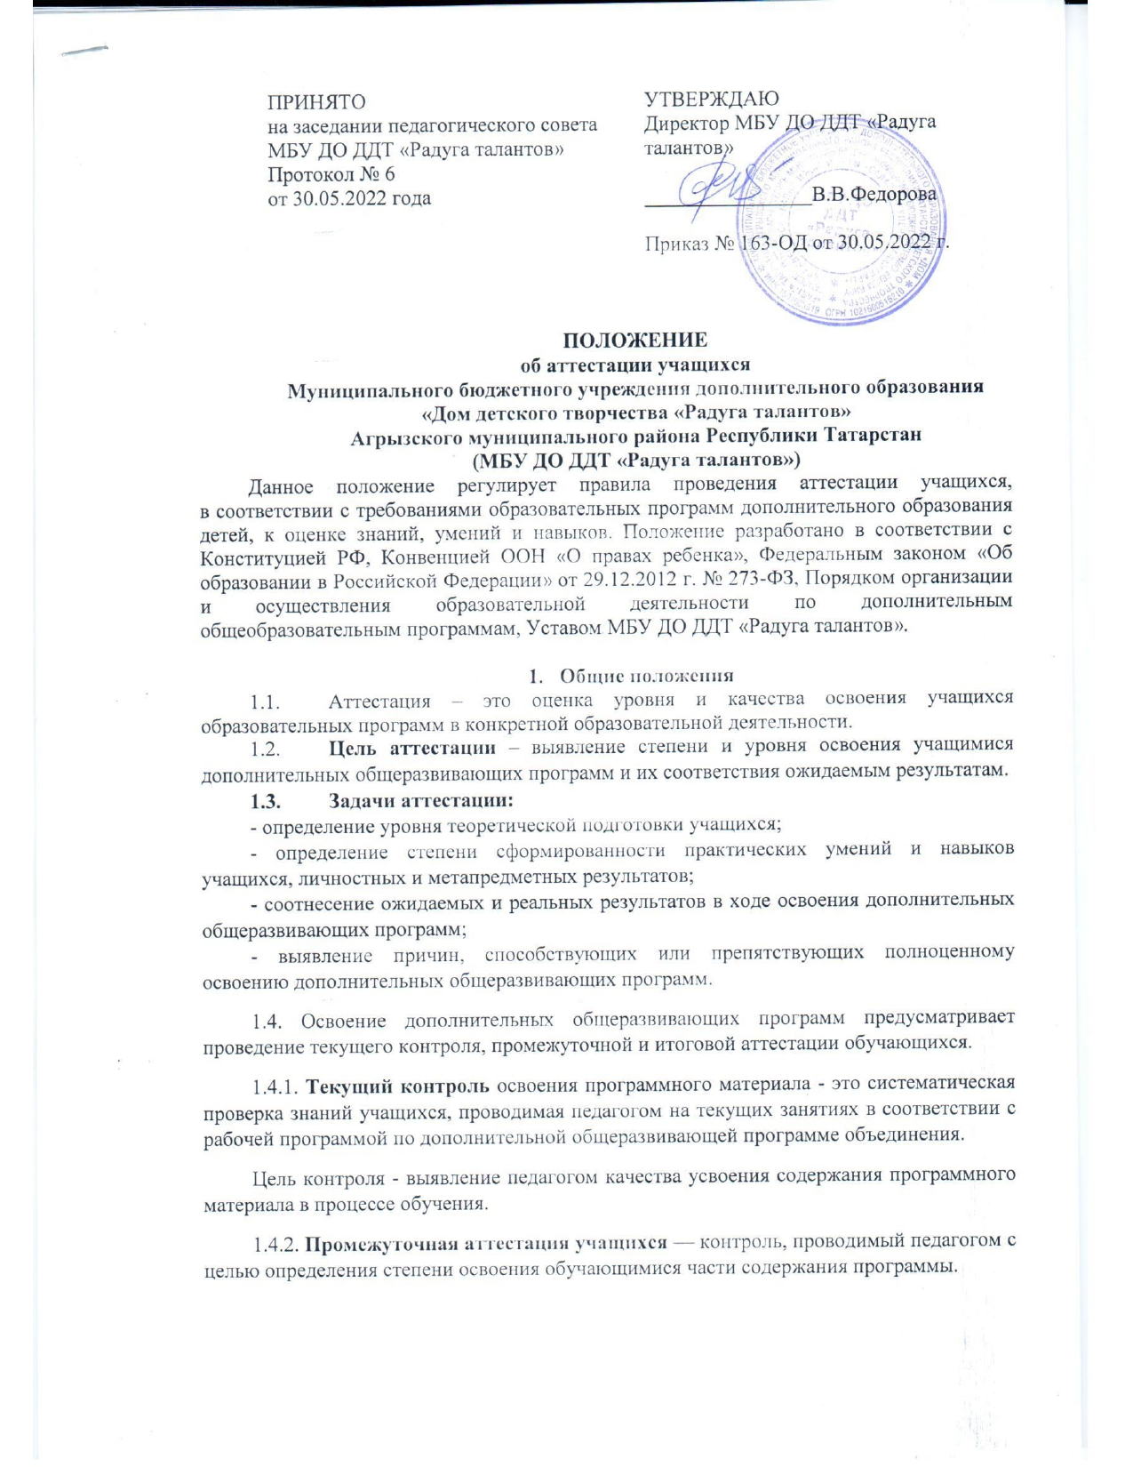 1.4.3. Аттестация учащихся по завершении освоения программы - контроль, проводимый педагогом с целью определения степени и уровня освоения учащимися содержания дополнительной общеразвивающей программы в полном объеме.
1.4.4. Основой для определения степени освоения содержания программного материала являются полнота знаний, их обобщенность и системность, оценивание осуществляется по уровням освоения - высокий, средний, низкий:
- высокий уровень - полнота и правильность - (это правильный, полный ответ);
- средний уровень - правильный, но неполный или неточный ответ;
- низкий уровень - допущение ошибок.
1.5. Аттестация учащихся строится на принципах учета индивидуальных и возрастных особенностей учащихся; специфике деятельности образовательного объединения и периоду обучения; необходимости, обязательности и открытости проведения; свободы выбора педагогом дополнительного образования методов и форм проведения и оценки результатов; обоснованности критериев оценки результатов; открытости результатов.
1.6. Функции аттестации:
- учебная - создает дополнительные условия для обобщения и осмысления полученных теоретических и практических знаний, умений и навыков обучающихся;
- воспитательная - способствует формированию дисциплинированности и ответственности обучающегося за результаты своей деятельности;
- развивающая - является стимулом к расширению познавательных интересов и потребностей обучающегося;
- коррекционная - помогает педагогу дополнительного образования своевременно выявить и устранить объективные и субъективные недостатки образовательного процесса;
- социально-психологическая - дает возможность каждому обучающемуся пережить «ситуацию успеха».
2. Организация процесса аттестации
2.1. Промежуточная аттестация учащихся проводится 1 раза в год (май).
2.2. Промежуточная аттестация осуществляется педагогом дополнительного образования в соответствии с учебно-тематическим планом дополнительной общеразвивающей программы по завершению разделов, тем или содержательных блоков, учебного полугодия, учебного года.
2.3. Аттестация учащихся по завершении освоения программы проводится по завершению освоения дополнительной общеразвивающей программы.
2.4. Аттестацию учащихся по завершении освоения программы проводит педагог дополнительного образования – руководитель группы.
2.5. Формами проведения промежуточной и аттестации по завершении освоения программы могут быть: итоговое занятие, зачет, экзамен, тестирование, концерт, зачетное и экзаменационное прослушивание, защита творческих работ и проектов, выставочный просмотр, конкурс, собеседование, соревнование, турнир, сдача нормативов и др. Механизм оценки результатов и время отслеживания отражены в дополнительной общеразвивающей программе.
2.6. Формы и порядок проведения аттестации учащихся определяется педагогом дополнительного образования с учетом контингента учащихся, учебного материала и используемых им образовательных технологий; предполагаемые сроки аттестации отражены в годовом календарном учебном графике Учреждения.
Педагог вправе самостоятельно определить методику проведения аттестации учащихся в детском объединении.

3. Оценка, оформление и анализ результатов аттестации
3.1. Результаты аттестации учащихся должны оцениваться таким образом, чтобы можно было определить:
- полноту выполнения дополнительной общеразвивающей программы;
- насколько достигнуты прогнозируемые результаты дополнительной общеразвивающей программы каждым обучающимся;
- обоснованность перевода обучающегося на следующий этап или год обучения.
3.2. Педагог дополнительного образования осуществляет индивидуальный учет результатов освоения учащимися дополнительной общеразвивающей программы, по итогам аттестации оформляет протокол (Приложение № 1), который является одним из отчетных документов и хранится в архиве учреждения.
3.3. Результаты аттестации по завершении освоения программы учащихся анализируются администрацией Учреждения совместно с педагогами дополнительного образования по следующим параметрам:
- доля учащихся, полностью освоивших, освоивших в необходимой степени, не освоивших дополнительную общеразвивающую программу;
- доля учащихся, переведенных или не переведенных на следующий год или этап обучения;
- уровень соответствия реальных результатов учащихся требованиям, ожидаемым в дополнительной общеразвивающей программе (высокий, средний, низкий);
- причины невыполнения требований учащимися в освоении дополнительной общеразвивающей программы;
- необходимость коррекции дополнительной общеразвивающей программы.

Приложение № 1
к Положению об аттестации учащихся
МБУ ДО ДДТ «Радуга талантов»

ПРОТОКОЛ РЕЗУЛЬТАТОВ АТТЕСТАЦИИ УЧАЩИХСЯ
МБУ ДО ДДТ «Радуга талантов»
20____/20____учебный год

Вид аттестации
(промежуточная, аттестация по завершении освоения программы)

Отдел
Детское объединение
Образовательная программа и срок ее реализации
№ группы (инд) | год обучения | кол-во учащихся в группе
ФИО педагога
Дата проведения аттестации
Форма проведения
Форма оценки результатов: уровень (высокий, средний, низкий)
РЕЗУЛЬТАТЫ АТТЕСТАЦИИ
№ | Фамилия, имя ребенка | Этап (год) обучения | Результат аттестации

Всего аттестовано _________ учащихся.
Из них по результатам аттестации:
высокий уровень_________чел. средний уровень _________чел.
низкий уровень _________чел.
Подпись педагога

